ТЕКТОНИКА И ГЕОДИНАМИКА СКЛАДЧАТЫХ ПОЯСОВ И ПЛАТФОРМ ФАНЕРОЗОЯ. МАТ. 43-ГО ТЕКТОН. СОВЕЩ., Т. I. М.: ГЕОС, 2010. С. 319-323

Деформация островной дуги, расположенной над краем погружающейся плиты: пример Камчатки

А.И.Кожурин¹, В.В.Пономарёва², Т.К.Пинегина²
¹ Геологический институт (ГИН) РАН, Москва, Россия
² Институт вулканологии и сейсмологии (ИВиС) ДВО РАН, Петропавловск-Камчатский, Россия

АННОТАЦИЯ
Рассматриваются особенности четвертичной структуры северного (Камчатского) сегмента Курило-Камчатской островной дуги. Показано, что структурная эволюция Камчатки в плейстоцене определялась примерно поперечным дуге растяжением ее земной коры. Возникшие структуры – камчатского простирания асимметричные в профиле впадины и поднятия, системы сбросовых разломов, их разделяющие, распространяются на север примерно до линии проекции на земную поверхность северного края погруженной части Тихоокеанской плиты. Севернее, в западном обрамлении Командорской котловины, процессы деформации происходят при поперечном сокращении земной коры. Предполагается, что формирование четвертичной структуры Центральной Камчатки определялось движением масс ее восточной части в сторону океана, связанным, в свою очередь, с динамикой перемещений погруженной части Тихоокеанской плиты.

Физическим моделированием показано, что при определенных параметрах погруженная часть океанической плиты, продолжаясь пододвигаться под островную дугу, может тонуть, приобретая все более крутой наклон. При этом линия перегиба плиты перед зоной субдукции и ось желоба смещаются в сторону океана, увлекая за собой и растягивая передовую часть нависающей плиты (островной дуги) [7]. Предполагается, что такого рода процессы характерны для относительно непротяженных по латерали океанических плит или краевых частей больших плит, не поддерживаемых сбоку. Примером второй ситуации является северный (Камчатский) сегмент Курило-Камчатской островной дуги, располагающийся над северным краем Тихоокеанской плиты. Островная дуга заканчивается примерно на широте западного окончания Алеутской островной дуги, продолжаясь далее к северу уже структурами западного обрамления Командорской котловины. В плане северная граница погруженной части Тихоокеанской плиты находится примерно на продолжении трансформного разлома западных Алеут. Величина поперечного растяжения в области Камчатского сегмента дуги, вызываемого миграцией желоба в сторону океана, оценивается величиной порядка 2 см в год [7]. В докладе рассматриваются соотношения структур дуги и обрамления котловины, их различия и характер перехода от одних к другим.
Структура Центральной Камчатки сформировалась за четвертичное (плейстоценовое) время, уже после причленения террейнов восточных полуостровов, консолидации земной коры островной души и перемещения зоны субдукции в ее современное положение. Ее современный облик определяется наличием системы камчатского простирания впадин и поднятий. Основными в системе продольных блоков является Центральная Камчатская депрессия (ЦКД) и поднятия ее западного и восточного флангов – Срединного хребта и Восточных хребтов (см. рис.). На них наложены два вулканических пояса – Восточный вулканический фронт (продолжение вулканической зоны Южной Камчатки) и Срединного хребта. Активные разломы сосредоточены в двух зонах. В обеих кинематика разломов восстанавливалась по смещениям элементов рельефа, а также изучением отдельных разрывов в стенках канав, георадарным профилированием, с широким применением тефрохронологического метода датирования подвижек. Первая зона протягивается в осевой части Восточного вулканического фронта и представлена относительно короткими сбросами и трещинами растяжения. Характерным для разрывов является образование структур типа телескопированных грабенов (грабен в грабене). В докладе эта зона разрывов не рассматривается. Вторая зона, Восточно-Камчатская, служит восточным ограничением ЦКД. В целом по ней происходят сбросовые движения, иногда с небольшой компонентой правого сдвига. Структурные особенности как отдельных разрывов, так и их зоны, свидетельствуют о некотором выполаживании разломных плоскостей с глубиной. Западное ограничение депрессии почти на всем ее протяжении неразломное. Таким образом, в целом ЦКД и поднятия ее флангов асимметричны; плоские поверхности и тех и других наклонены на восток, в сторону океана. В общем, формирование такой системы можно интерпретировать как результат поперечного растягивания земной коры Центральной Камчатки с движением масс ее восточного блока в сторону океана, как это уже предполагалось ранее [1]. На юге это движение реализуется в широкой правосдвиговой зоне северо-западного простирания, совпадающей с Начикинской зоной поперечных дислокаций, на границе между Южной и Центральной Камчаткой [2]. На севере, в области проекции на поверхность северного края погруженной части плиты, на простирании трансформного разлома западных Алеут, какие-либо поперечные разломы, движения по которым могли бы обеспечивать смещение восточного блока Центральной Камчатки, отсутствуют. Однако, левосторонние движения на северной границе смещающихся к востоку масс Центральной Камчатки, похоже, происходят и их можно видеть в латеральном изгибе некоторых элементов дочетвертичной структуры, а также в особенностях кинематики активных разломов этого района.
Структурные элементы Центральной Камчатки на севере не выходят за линию проекции на земную поверхность северного края погруженной части океанической плиты. Севернее этой линии, примерно напротив Командорского сегмента Алеутской островной дуги, морфология структурных элементов полуострова резко меняется. Продолжающая в лане Центральную Камчатскую депрессию впадина гораздо уже, в поперечном сечении более симметрична, не имеет разломных ограничений и в целом имеет вид пологой синклинали. Сопряженное с ней с востока поднятие (северной части хребта Кумроч) предстает в виде антиклинали с более крутым восточным бортом и разломными структурами взбросового типа в основании его восточного склона. В целом, такие структурные сочетания свидетельствуют о примерно поперечном полуострову сокращении земной коры. Возможны две интерпретации природы процессов, приводящих к такому поперечному сокращению. С одной стороны, оно может быть проявлением колллизии Алеутской дуги (Командорской микроплиты, по [3]) с Камчатской, с другой стороны – самым южным проявлением процессов поперечного сжатия вдоль всего западного обрамления Командорской котловины. В пользу второго варианта свидетельствуют признаки взбросо-правосдвиговых деформаций севернее – на о-ве Карагинский, а также взбросо-правосдвиговой кинематики движения при Олюторском землетрясении 2006 г. в юго-восточной части Корякского нагорья [4, 5].
Следует заключить, что модель свободного края погружающейся плиты и миграции желоба в сторону океана вполне может быть применима для объяснения особенностей формирования и эволюции Камчатского сегмента дуги в четвертичное время. Подобная ситуация, видимо, имеет место, например, в северной части дуги Тонга-Кермадек. При относительно стабильном положении зоны погруженной части океанической плиты деформация земной коры Камчатки определялась бы, вероятно, поперечным ей сокращением, как это происходит, например, в Японской островной дуге.
Работа выполнена при финансовой поддержке РФФИ (гранты 09-05-00286 и 09-05-00125-а).

Литература
1. Ермаков В.А., Милановский Е.Е., Таракановский А.А. Значение рифтогенеза в формировании четвертичных вулканических зон Камчатки // Вестн. МГУ. Геология. 1974. № 3. С. 3-20.
2. Кожурин А.И., Пономарева В.В., Пинегина Т.К. Активная разломная тектоника юга Центральной Камчатки // Вестник КРАУНЦ. Науки о Земле. 2008. № 2, вып. № 12. С. 7-24.
3. Левин В.Е., Ландер А.В., Титков Н.Н. Командорская микроплита по сейсмологических и GPS-данным // Разломообразование и сейсмичность в литосфере: тектонофизические концепции и следствия: Тез. докл. Иркутск: Институт земной коры СО РАН, 2009. Т. 2. С. 34-37.
4. Рогожин Е.А., Гордеев Е.И., Чебров В.Н. Сильное землетрясение в Коряки 20 (21) апреля 2006 г.: результаты предварительного изучения // Физика Земли. 2007. № 2. С. 3-11
5. Пинегина Т.К., Константинова Т.Г. Макросейсмическое обследование последствий Олюторского землетрясения 21 апреля 2006 года // Вестник КРАУНЦ, Серия Науки о Земле. 2006. №1, выпуск №7. С. 169-173.
6. Селиверстов Н.И., Сугробов В.М., Яновский Ф.А. О геологическом строении и развитии Командорской котловины (по результатам геофизических исследований) // Вулканология и сейсмология. 1995. №1. С. 38-53.
7. Schellart, W.P., Stegman, D.R., Freeman, J. Global trench migration velocities and slab migration induced upper mantle volume fluxes: Constraints to find an Earth reference frame based on minimizing viscous dissipation // Earth Science Reviews. 2008. Vol. 88, Issues 1-2. P. 118-144.

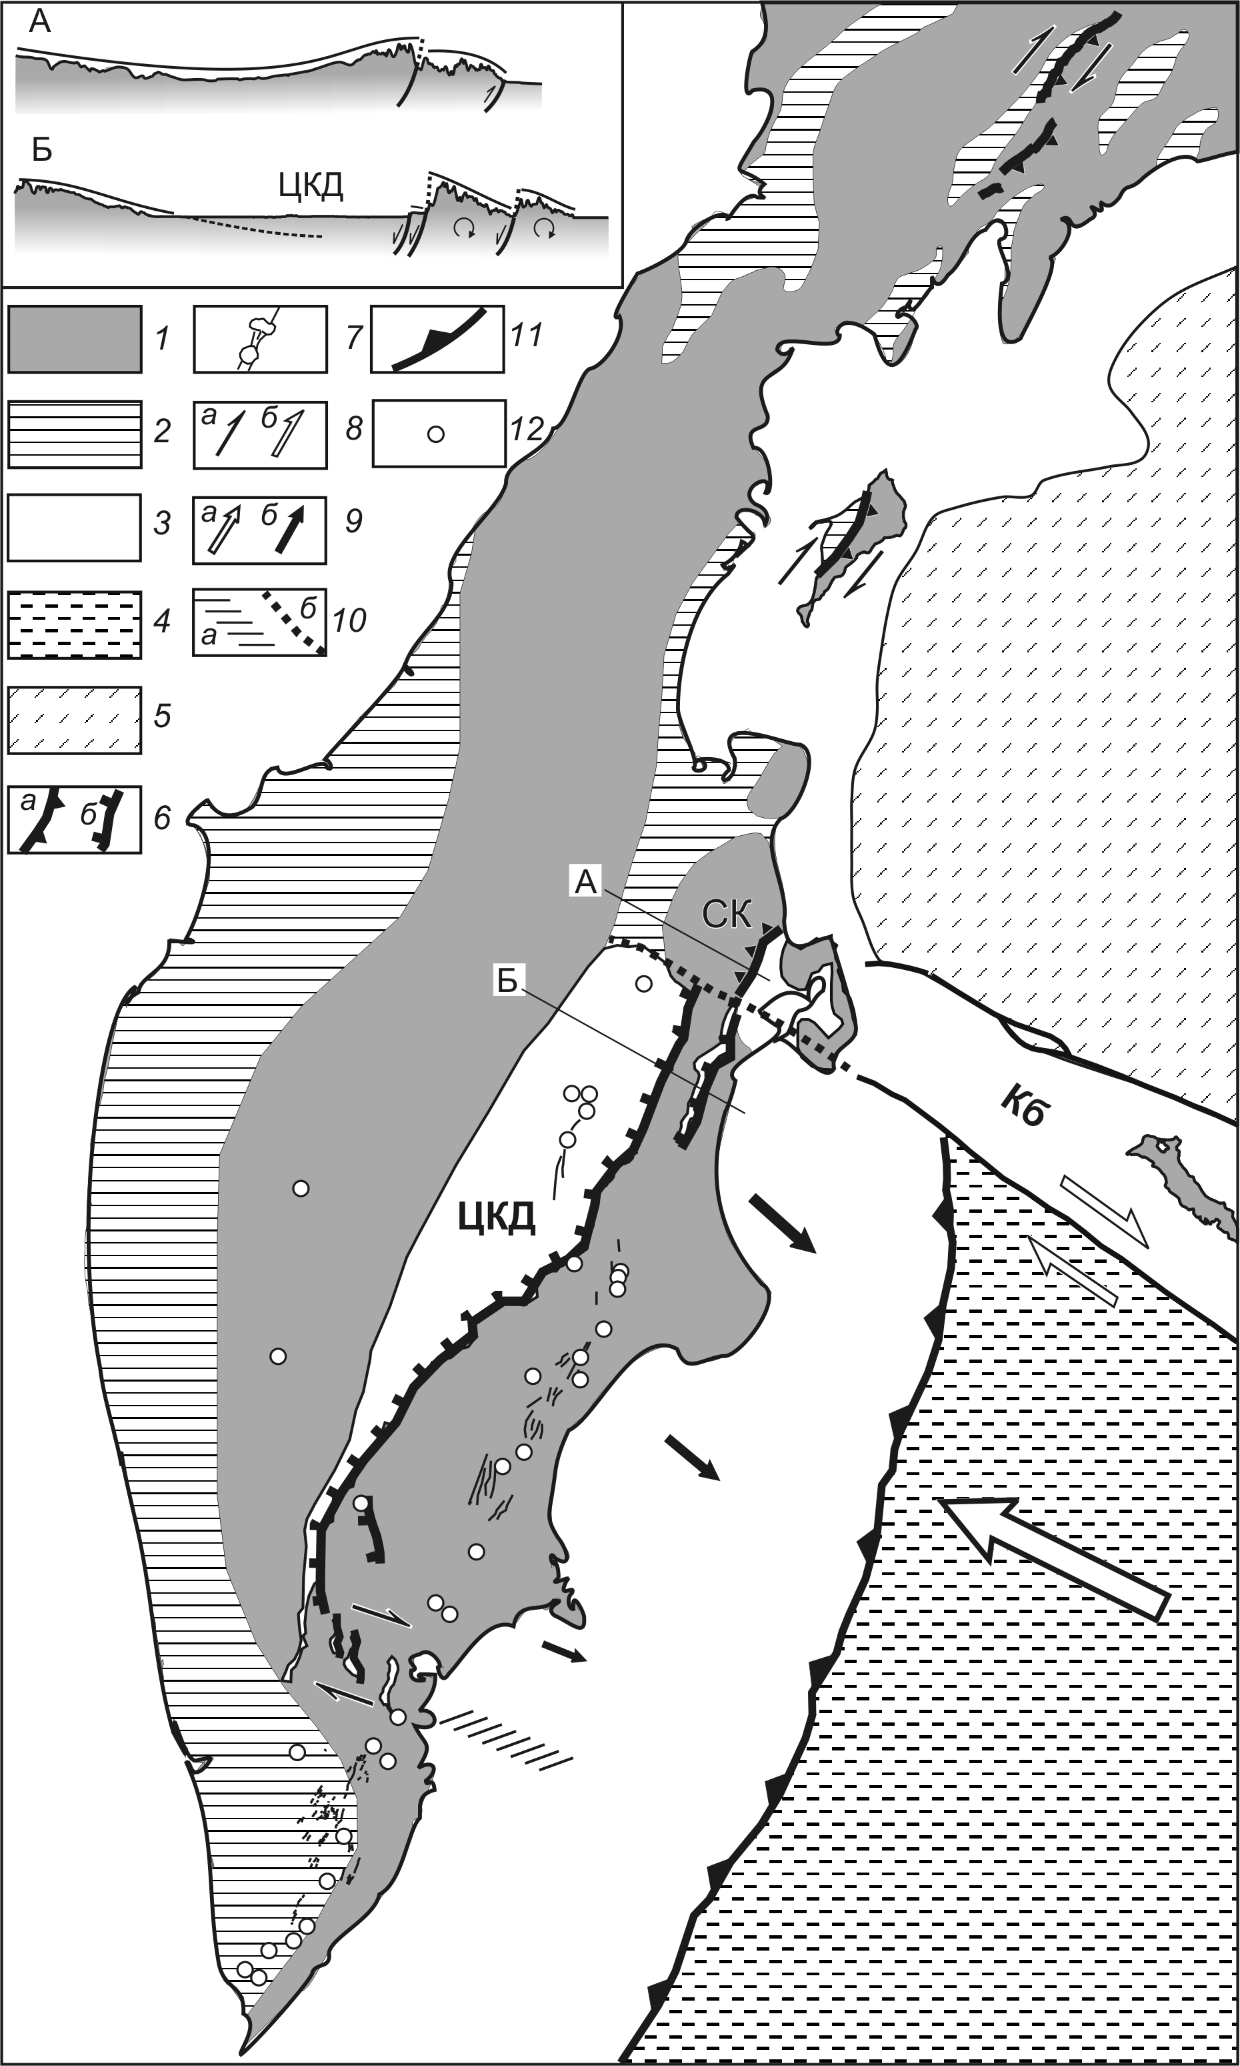

Подпись к рисунку
1 – области четвертичных относительных поднятий; 2 – области четвертичных относительных опусканий без разломных ограничений, четвертичные синклинальные складки, также со взбросовыми разломами в бортах; 3 – четвертичные грабены (только в пределах суши); 4 – Тихоокеанская плита; 5 – Командорская котловина; 6 – разломы на суше: взбросы (а) и сбросы (б); 7 – разломы осевых зон вулканических поясов Южной и Восточной Камчатки; 8 – направление установленных и предполагаемых горизонтальных перемещений: по коровым разломам на суше (а) и трансформному западных Алеут (б); 9 – направление движения Тихоокеанской плиты относительно Евразии (а) и предполагаемого смещения восточного блока Центральной Камчатки относительно Западной (б); 10 – предполагаемое продолжение южного ограничения блока Центральной Камчатки (а), примерное положение северного края погруженной части Тихоокеанской плиты (б); 11 – ось глубоководного желоба; 12 – активные вулканические центры. ЦКД – Центральная Камчатская депрессия, СК – хр. Кумроч, северная часть, Кб – Командорский блок. На врезке: схематические гипсометрические профили вкрест структур Камчатки севернее (А) и южнее (Б) границы погруженной океанической плиты (так же обозначены на рисунке); линии над профилями показывают конфигурацию вершинной поверхности, круговые стрелки – предполагаемое направление вращения блоков восточного фланга ЦКД, прямые односторонние – направление относительных вертикальных смещений по разломам. Разлом северного ограничения Командорского блока (микроплиты) Алеутской дуги – по данным [6].

